УДК 62-543.3
АДАПТИВНЫЙ ПИ-КОНТРОЛЛЕР ДЛЯ КОНТРОЛЯ ПОЛОЖЕНИЕМ РОТОРА

Казаков Ю.Н., Корнаев А.В., Шутин Д.В., Савин Л.А.
Россия, г. Орел, ОГУ имени И.С. Тургенева

Несмотря на то, что гидродинамическая смазка является самоуправляемым процессом, мы разработали систему управления с адаптивным контроллером на основе ПИ-контроллера для минимизации амплитуды колебаний ротора в коническом гидродинамическом подшипнике. Конструкция подшипника допускает его осевое смещение и, таким образом, регулировку его среднего зазора. Тесты проводились с использованием имитационной модели в программе MATLAB. Имитационная модель включает модули жесткого вала, конического подшипника и системы управления. Модуль подшипника основан на численном решении обобщенного уравнения Рейнольдса и его нелинейной аппроксимации полносвязными нейронными сетями. Полученные результаты показывают, что адаптивный ПИ-регулятор снижает вибрации ротора даже при увеличении дисбаланса в системе.
Ключевые слова: активные подшипники жидкостного трения, конические подшипники жидкостного трения, моделирование сложных систем, адаптивный ПИ-контроллер.

Большая часть работ в области активных подшипников связана с активными магнитными подшипниками [1–3]. Системы управления в гидродинамических подшипниках могут применяться для решения следующих задач: минимизация вибрации и шума, снижение потерь на трение, повышение надежности и ресурса [4], [5]. На практике широко применяются подшипники со встроенными (интегральными) элементами [6–8]. Встроенные элементы в гидродинамическую несущую конструкцию позволяют изменять геометрию подшипника. Модели подшипников с подвижными подушками представлены в статьях [6–8]. В [9] и [10] авторы говорят об улучшении характеристик подшипников благодаря нелинейным контроллерам на основе моделей. Показано, что предлагаемый нелинейный регулятор требует меньше энергии управления по сравнению с ПИД-регулятором.
Системы управления подшипниками часто имеют простые алгоритмы управления. Несмотря на достаточно простую структуру контроллера, его настройка представляет собой сложный процесс. В данной работе мы предлагаем использование адаптивного ПИ-контроллера для контроля положением ротора.
Эффект гидродинамического подъема зависит от многих факторов, включая толщину пленки жидкости. Чем больше толщина пленки жидкости, тем меньше несущая способность. В свою очередь, толщина пленки жидкости в подшипнике зависит от эксцентриситета вала и среднего значения зазора подшипника. Однако также малые величины смазочного материала могут вести к контакту вала и подшипника. Такие явления характеризуются большими потерями на трение, а также повышенным износом.
Основная идея этого исследования заключается в том, что средний зазор подшипника в коническом гидродинамическом подшипнике можно регулировать за счет осевого смещения подшипника. Предлагаемая система конических подшипников включает вал, опирающийся на муфту на левом конце и конический подшипник на правый конец (Рисунок 1).

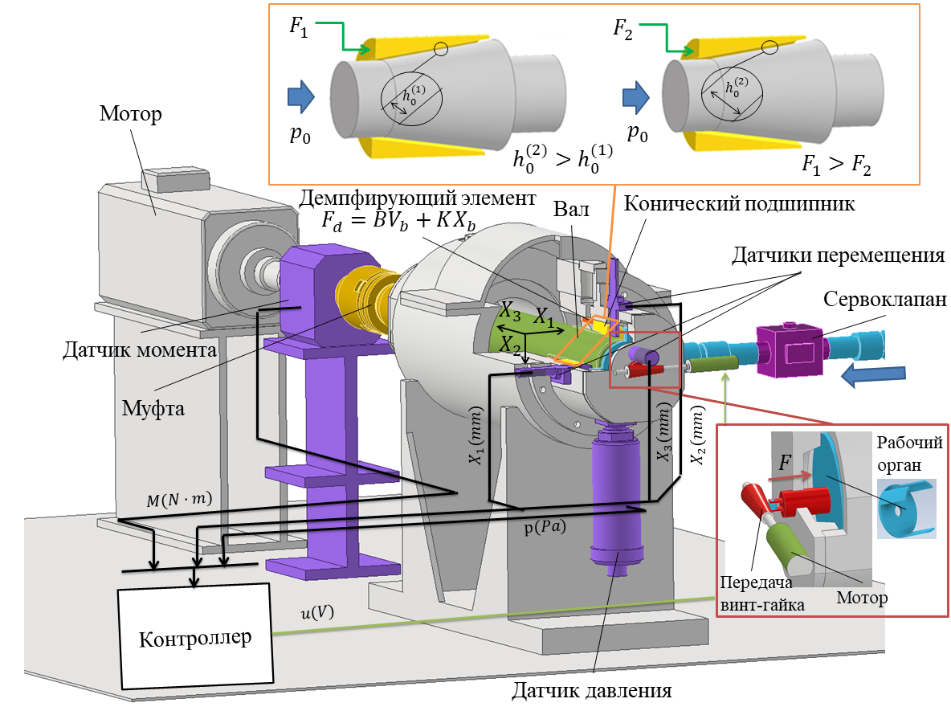
Рисунок 1 – Схема роторного мехатронного комплекса с активным подшипником жидкостного трения

Эта концепция предназначена для проведения вычислительных экспериментов и проверки идей разработки контроллеров. Подшипник смазывается водой или маслом, подаваемым под давлением $p_{0}$. Давление подачи создается насосом и может регулироваться сервоклапаном. Муфта валов не жесткая и может воспринимать нагрузку. В передаче винт-гайка гайка имеет коническую поверхность. Движение гайки позволяет приложить осевое усилие к поверхности подшипника. Это действие заставляет подшипник двигаться. Реакции в демпфирующем элементе зависят от величины перемещения и скорости подшипника. Контроль положения подшипника позволяет регулировать средний зазор смазочного слоя и, как следствие, его свойства, такие как грузоподъемность, момент трения и др. Предлагаемая система вал-подшипник также включает в себя датчики перемещения для измерения правого конечного положения вала в горизонтальном, вертикальном и осевом направлениях, датчик давления для измерения давления подачи и датчик крутящего момента для измерения момента трения.
Общая имитационная модель управляемой системы подшипников вала была разработана с использованием модуля Simscape Multibody и наборов инструментов Deep Learning, Reinforcement Learning и Signal Processing программного обеспечения MATLAB.
Имитационная модель подшипника вала показана на рисунке 2.

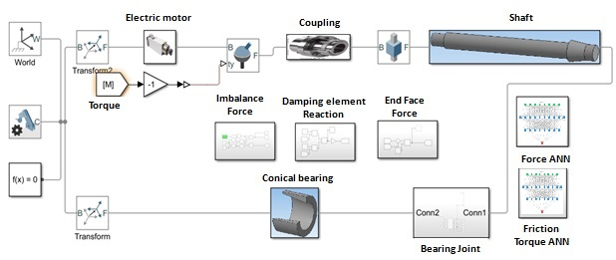
Рисунок 2 – Имитационная модель ротора

Блоки «Force ANN» и «Torque ANN» аппроксимируют силы реакции смазывающего слоя и момент трения как функцию скорости и данных о положении ротора в подшипнике, полученных из блока «Bearing Joint». Блок «Imbalance Force» генерирует центробежную силу в соответствии с заданным значением дисбаланса. Блок «Damping element Reaction» рассчитывает демпфирующий элемент согласно рисунку 1. Блок «End Face Force» вычисляет осевую силу в зависимости от давления подачи жидкости. В блоке Муфта есть коэффициенты жесткости и демпфирования. Их подбирали таким образом, чтобы при $p_{0}$ смещение вала было около 0.
Особенность этого метода моделирования заключается в том, что разрабатываемые имитационные модели могут быть эквивалентны реальным объектам. Это позволяет выполнять длительный процесс обучения агентов на имитационной модели без использования данных реального объекта.
Был проведен ряд имитационных тестов для расчета траекторий вала. Испытания проводились при следующих условиях. Вал массой 3 кг вращается с постоянной скоростью 3000 об/мин. Жесткость демпфирующего элемента и коэффициенты демпфирования составляют K=40000 Н/м и B=50 Нс/м соответственно. Подшипник с углом конусности $α=3$ градусов работает с давлением подачи $p_{0}=1.2∙{10}^{5}$ Па. Диапазон изменения смещения подшипника составлял от -0,5 мм до 0,7 мм.
Адаптивный ПИ-регулятор основан на простом ПИ-регуляторе:
$$u_{API}=u\left(z\right)=Pe\left(z\right)+It_{s}\frac{e(z)}{1-z};$$
где $P$ и $I$ — пропорциональный и интегральный коэффициенты соответственно, $t_{s}$ — шаг расчета, $z$ — комплексное число, $u$ — сигнал выходного контроллера, $e\left(z\right)$ — ошибка управления.
Для использования контроллера для управления траекториями ротора мы модернизировали функцию ошибки регулирования. Ошибка регулирования адаптивным ПИ-регулятором:
$$e_{API}=\left\{\begin{matrix}\left|pos\right|-h_{0}^{max} if X_{3}>X_{3}^{min}˄pos>h_{0}^{max}, \\ 0 if X_{3}>X_{3}^{min}˄pos≤h_{0}^{max}, \\ \left|X_{3}\right|-X_{3}^{min} if X_{3}<X_{3}^{min};\end{matrix}\right.$$
где $pos=\sqrt{X_{1}^{2}+X_{2}^{2}}$ — эксцентриситет, $h_{0}^{max}$ — желаемая контрольная зона в подшипнике, $X_{3}^{min}$ — минимально допустимое осевое отклонение подшипника.
Для тестирования контроллера была создана среда моделирования. Предполагалось, что при моделировании будет увеличиваться амплитуда колебаний ротора. Рост амплитуды задавался нарастающим дисбалансом. Дисбаланс варьировался от 0 до $9,3∙{10}^{-5}$. Время моделирования составляло 35 с. Адаптивный ПИ-регулятор имеет следующие настройки: P= 0,0001, I= 0,001. Критической зоной работы ротора является радиус более 85 мкм.
Предполагается, что роторная машина работает в условиях неисправности. Это приводит к росту амплитуд колебаний ротора. После выхода ротора из выбранной критической зоны имеется возможность включения контроллера. При включении контроллера генерируется управляющее воздействие. Результаты моделирования показаны на рисунке 3.

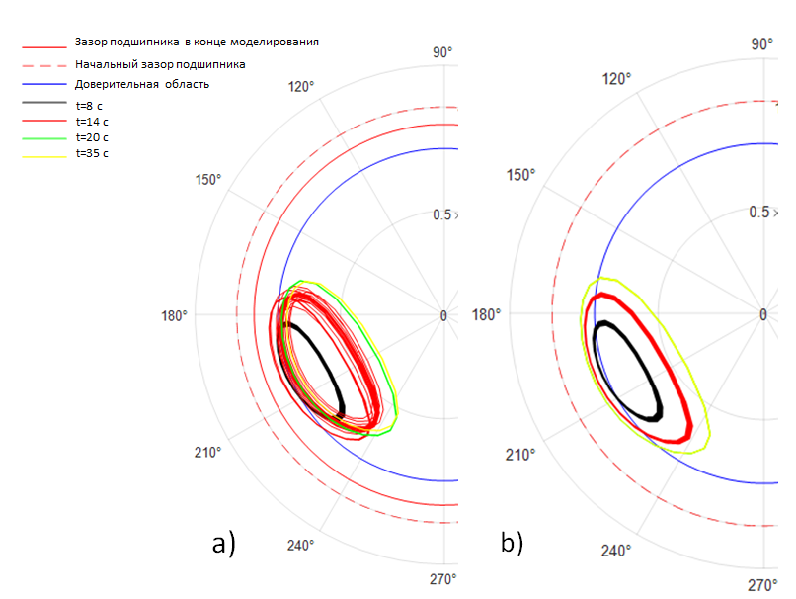
Рисунок 3 – траектории колебаний ротора:
a) с управлением b) без управления

На рисунке 3 показаны траектории колебаний ротора. Видно, что итоговая амплитуда колебаний ротора при управлении меньше, чем если бы система управления отсутствовала. При включении контроллера примерно на 23 секунде видно, как ротор начинает двигаться к геометрическому центру подшипника. При этом движении происходит уменьшение размера смазочного слоя и увеличение коэффициентов жесткости и демпфирования. Это приводит к уменьшению амплитуды колебаний ротора. Это уменьшение амплитуды составило около 15 процентов. Однако уменьшение амплитуды связано с уменьшением зазора подшипника. Это может сильно повлиять на динамику ротора при малых значениях зазора.
Как результат, предложенная имитационная модель вращающейся машины с регулируемым коническим гидродинамическим подшипником позволяет оценить эффективность систем управления на основе адаптивного ПИ-регулятора. По результатам моделирования можно выделить следующие моменты:
1. Колебания в регулируемом коническом гидродинамическом подшипнике можно уменьшить различными методами управления. Однако это связано с изменением зазора и опасностью нарушения гидродинамического режима трения.
2. Адаптивный ПИ-регулятор показывает хорошие результаты в минимизации амплитуды колебаний ротора. Однако стоит заметить, чем сложнее требования к системе управления, тем предпочтительнее использование интеллектуальных методов управления.

Список литературы
1. A. B. Palazzolo, R. R. Lin, R. M. Alexander, A. F. Kascak, and J. Montague, “Test and Theory for Piezoelectric Actuator-Active Vibration Control of Rotating Machinery,” J. Vib. Acoust., vol. 113, no. 2, pp. 167–175, Apr. 1991, doi: 10.1115/1.2930165.
2. Y. Aydın and F. Gürleyen, “Adaptive and Non-adaptive Variable Structure Controls with Sliding Mode for Active Magnetic Bearings (AMBs) and Magnetic Levitation (MAGLEV) Systems: A Comparative Study,” IFAC-PapersOnLine, vol. 49, no. 3, pp. 447–452, 2016, doi: 10.1016/j.ifacol.2016.07.075.
3. R. Siva Srinivas, R. Tiwari, and C. Kannababu, “Application of active magnetic bearings in flexible rotordynamic systems – A state-of-the-art review,” Mech. Syst. Signal Process., vol. 106, pp. 537–572, Jun. 2018, doi: 10.1016/J.YMSSP.2018.01.010.
4. Ł. Breńkacz, Ł. Witanowski, M. Drosińska-Komor, and N. Szewczuk-Krypa, “Research and applications of active bearings: A state-of-the-art review,” Mech. Syst. Signal Process., vol. 151, p. 107423, Apr. 2021, doi: 10.1016/J.YMSSP.2020.107423.
5. F. Qin, Y. Li, H. Qi, and L. Ju, “Advances in compact manufacturing for shape and performance controllability of large-scale components-a review,” Chinese J. Mech. Eng. 2017 301, vol. 30, no. 1, pp. 7–21, Jan. 2017, doi: 10.3901/CJME.2016.1102.128.
6. A. Chasalevris and F. Dohnal, “Improving stability and operation of turbine rotors using adjustable journal bearings,” Tribol. Int., vol. 104, pp. 369–382, 2016, doi: 10.1016/j.triboint.2016.06.022.
7. A. Chasalevris and F. Dohnal, “Modal interaction and vibration suppression in industrial turbines using adjustable journal bearings,” J. Phys. Conf. Ser., vol. 744, no. 1, p. 012156, Sep. 2016, doi: 10.1088/1742-6596/744/1/012156.
8. A. Chasalevris and F. Dohnal, “Enhancing stability of industrial turbines using adjustable partial arc bearings,” J. Phys. Conf. Ser., vol. 744, no. 1, 2016, doi: 10.1088/1742-6596/744/1/012152.
9. Z. Cai, M. S. De Queiroz, and M. M. Khonsari, “Adaptive Control of Active Tilting-Pad Bearings,” Proc. Am. Control Conf., vol. 4, pp. 2907–2912, 2003, doi: 10.1109/ACC.2003.1243765.
10. A. Wu, M. S. de Queiroz, and Z. Cai, “Model-Based Control of Active Tilting-Pad Bearings,” IEEE/ASME Trans. Mechatronics, vol. 12, no. 6, pp. 689–695, 2007, doi: 10.1109/TMECH.2007.911636.

Казаков Юрий Николаевич, студент магистр ОГУ им И.С. Тургенева, 302020, г. Орел, Наугорское шоссе, 29. Е-mail: KazakYurii@yandex.ru.
Корнаев Алексей Валерьевич, д.т.н, профессор кафедры мехатроники, механики и робототехники (ОГУ им. И.С. Тургенева), 302020, г. Орел, Наугорское шоссе, 29. Е-mail: rusakor@inbox.ru.
Шутин Денис Владимирович, к.т.н, доцент кафедры мехатроники, механики и робототехники (ОГУ им. И.С. Тургенева), 302020, г. Орел, Наугорское шоссе, 29. Е-mail: rover.ru@gmail.com.
Савин Леонид Алексеевич, д.т.н., профессор, профессор кафедры мехатроники, механики и робототехники (ОГУ им. И.С. Тургенева), 302020, г. Орел, Наугорское шоссе, 29. Е-mail: savin3257@gmail.com.
_____________________________________________________________________________
UDC 62-543.3
ADAPTIVE PI CONTROLLER FOR ROTOR POSITION CONTROL

Kazakov Yu. N., Kornaev A.V., Shutin D.V., Savin L.A.
Russia, Orel, Orel State University named after I.S. Turgenev (OSU)

Although hydrodynamic lubrication is a self-controlled process, we have developed a PI-based adaptive controller control system to minimize the amplitude of rotor oscillation in a hydrodynamic tapered bearing. The design of the bearing allows its axial displacement and thus the adjustment of its average clearance. The tests were carried out using a simulation model in the MATLAB program. The simulation model includes rigid shaft, tapered bearing and control system modules. The bearing modulus is based on the numerical solution of the generalized Reynolds equation and its non-linear approximation by fully connected neural networks. The results obtained show that the adaptive PI controller reduces rotor vibrations even with increasing imbalance in the system.
Keywords: active fluid friction bearings, tapered fluid friction bearings, modeling of complex systems, adaptive PI controller.

Bibliography
1. A. B. Palazzolo, R. R. Lin, R. M. Alexander, A. F. Kascak, and J. Montague, “Test and Theory for Piezoelectric Actuator-Active Vibration Control of Rotating Machinery,” J. Vib. Acoust., vol. 113, no. 2, pp. 167–175, Apr. 1991, doi: 10.1115/1.2930165.
2. Y. Aydın and F. Gürleyen, “Adaptive and Non-adaptive Variable Structure Controls with Sliding Mode for Active Magnetic Bearings (AMBs) and Magnetic Levitation (MAGLEV) Systems: A Comparative Study,” IFAC-PapersOnLine, vol. 49, no. 3, pp. 447–452, 2016, doi: 10.1016/j.ifacol.2016.07.075.
3. R. Siva Srinivas, R. Tiwari, and C. Kannababu, “Application of active magnetic bearings in flexible rotordynamic systems – A state-of-the-art review,” Mech. Syst. Signal Process., vol. 106, pp. 537–572, Jun. 2018, doi: 10.1016/J.YMSSP.2018.01.010.
4. Ł. Breńkacz, Ł. Witanowski, M. Drosińska-Komor, and N. Szewczuk-Krypa, “Research and applications of active bearings: A state-of-the-art review,” Mech. Syst. Signal Process., vol. 151, p. 107423, Apr. 2021, doi: 10.1016/J.YMSSP.2020.107423.
5. F. Qin, Y. Li, H. Qi, and L. Ju, “Advances in compact manufacturing for shape and performance controllability of large-scale components-a review,” Chinese J. Mech. Eng. 2017 301, vol. 30, no. 1, pp. 7–21, Jan. 2017, doi: 10.3901/CJME.2016.1102.128.
6. A. Chasalevris and F. Dohnal, “Improving stability and operation of turbine rotors using adjustable journal bearings,” Tribol. Int., vol. 104, pp. 369–382, 2016, doi: 10.1016/j.triboint.2016.06.022.
7. A. Chasalevris and F. Dohnal, “Modal interaction and vibration suppression in industrial turbines using adjustable journal bearings,” J. Phys. Conf. Ser., vol. 744, no. 1, p. 012156, Sep. 2016, doi: 10.1088/1742-6596/744/1/012156.
8. A. Chasalevris and F. Dohnal, “Enhancing stability of industrial turbines using adjustable partial arc bearings,” J. Phys. Conf. Ser., vol. 744, no. 1, 2016, doi: 10.1088/1742-6596/744/1/012152.
9. Z. Cai, M. S. De Queiroz, and M. M. Khonsari, “Adaptive Control of Active Tilting-Pad Bearings,” Proc. Am. Control Conf., vol. 4, pp. 2907–2912, 2003, doi: 10.1109/ACC.2003.1243765.
10. A. Wu, M. S. de Queiroz, and Z. Cai, “Model-Based Control of Active Tilting-Pad Bearings,” IEEE/ASME Trans. Mechatronics, vol. 12, no. 6, pp. 689–695, 2007, doi: 10.1109/TMECH.2007.911636.

Kazakov Yuri Nikolaevich, Student, 302020, Orel, Naugorskoe Shosse, 29. Е-mail: KazakYurii@yandex.ru.
Kornaev Alexey Valerievich, Doctor of Sciences in Technology, Professor at the Department of Mechatronics, Mechanics, and Robotics, 302020, Orel, Naugorskoe Shosse, 29. Е-mail: rusakor@inbox.ru.
Shutin Denis Vladimirovich, Orel State University named after I.S. Turgenev, Orel Docent of Department of mechatronics, mechanics and robotics, 302020, Orel, Naugorskoe Shosse, 29. Е-mail: rover.ru@gmail.com.
Savin Leonid Alexeevich, Doctor of sciences, professor, professor at the department of mechatronics, mechanics and robotics, 302020, Orel, Naugorskoe Shosse, 29. Е-mail: savin3257@gmail.com.

